## Les grottes ornées de Thémines

Le département du Lot compte aujourd’hui, près d’une trentaine de grottes ornées où les hommes ont laissé de très nombreuses empreintes de leur passage sur les causses du Quercy. Neandertal est apparu il y a près de 200 000 ans, Homo Sapiens il y a 35 000 ans.

Sur la commune de Thémines se trouvent deux grottes dont les parois ont servi de support à leurs gravures et peintures, la grotte de Roucadour, l’un des grands sanctuaires européens, et la grotte des Escabasses.

Ces grottes proches du village, côté sud, se situent à 2 km de distance l’une de l’autre. Chacune est positionnée sur le bord d’une doline ou cloup, un effondrement de terrain typique du causse causé par la dissolution par l’eau des roches calcaires sous-jacentes. Les cavités adjacentes ont dû servir de goulets de circulation des eaux, des « goules » d’absorption selon Edouard-Alfred Martel.

Malheureusement le public n’est pas admis dans ces grottes, Roucadour étant propriété de l’État et Les Escabasses d’un privé. Nous devons donc nous contenter d’apprécier les magnifiques images provenant des scientifiques qui ont étudié ces fabuleuses réalisations. On peut visualiser ces merveilles dans des livres, lors de conférences dédiées et dans des expositions temporaires régulièrement organisées dans le département du Lot. De nombreux articles scientifiques présentent les gravures et peintures, avec des photographies dans l’environnement naturel de la grotte ainsi que des relevés détaillés des gravures et des reliefs des parois.

Le lecteur curieux pourra trouver ici les références de ces documents. **[1], [2], [3], [4], [5].**

Quand on arpente le causse autour de Thémines, il faut toujours avoir en mémoire que beaucoup de choses se sont passées aussi sous terre : les rivières qui, à force de dissoudre la roche calcaire, se sont enfoncées profondément avant de retrouver l’air libre à plusieurs kilomètres, mais aussi les hommes qui ont utilisé les cavernes résultant du travail de l’eau pour s’abriter des menaces de l’environnement ainsi que pour développer leur art en gravant et en peignant les parois, certainement dans un but de communication mystique que nous ne pouvons qu’imaginer aujourd’hui.

Nous allons vous accompagner dans une balade virtuelle au sein de ces grottes ornées, en nous référant aux informations et aux images des paléontologues qui ont étudié ces œuvres d’art.

**La grotte de ROUCADOUR**

Cette caverne connue depuis de longues années par les gens du Causse et visitée dès la fin du XIXe siècle par Edouard-Alfred Martel, n’a livré ses œuvres d’art pariétal qu’en 1962. Quelques années plutôt des fouilles de la doline située devant la grotte avaient livré des informations sur l’habitat protohistorique associant le mésolithique, le néolithique et l’âge des métaux. Ces travaux de fouille ont été repris et complétés autour des années 2000. **[6], [7], [8]**

Coup de tonnerre en 1962 avec la découverte des peintures et gravures pariétales par J.-P. Coussy et P. Taurisson. Ces œuvres ont été étudiées d’abord entre 1964 et 1966 par l’abbé Glory, qui décéda prématurément, puis à partir de 2002, par Michel Lorblanchet, directeur de recherche au CNRS, la grotte ayant été entre-temps achetée par l’État.

Aujourd’hui M. Lorblanchet a finalisé une étude complète des gravures et des peintures qui ornent les parois de la diaclase septentrionale. Ce travail a donné lieu à plusieurs ouvrages **[3], [4]**

**Le site de Roucadour est constitué par une doline** se terminant coté nord par un massif calcaire dans lequel s’ouvre la grotte. Les diverses explorations réalisées sur le site au XXe et début XXIe siècles ont mis en évidence de nombreuses traces humaines depuis le néolithique, avec la présence récurrente de paysans chasseurs-cueilleurs. Des restes d’une maison en bois assez complète, datant du néolithique moyen ont aidé à la compréhension de la vie locale. De nombreux vestiges de l’âge du bronze et du premier âge du fer ont aussi montré, grâce à des ossements et des céramiques, la large occupation du site. Des restes de foyers ont aussi été trouvés dans la « salle de la Grande colonne ». Le matériel découvert est proche du l’âge du [Bronze final](https://fr.wikipedia.org/wiki/Bronze_final), comme l’épée de type Erbenheim trouvée dans la grande salle. Cette salle a été occupée jusqu’à l’époque gallo-romaine.

Il faut aussi mentionner la présence à proximité du site, sur le plateau calcaire, à une cinquantaine de mètres dans l’axe de l’entrée de la grotte, une sépulture dite « la sépulture de Roucadour ». Son architecture est originale, comparable aux nombreux dolmens du Lot situés à proximité (dolmens de Pech du Gros, de Flaujac et d’Issendolus). Les fouilles ont mis en évidence des restes humains d’au moins huit adultes et deux enfants **[9].**

La grotteest constituée d’une galerie principale descendante d’environ 300 m de longueur, 20 m de largeur et 15 m de hauteur maximum. De très belles concrétions calcaires traditionnelles abondent dans la cavité, dont « la grande colonne » à laquelle est relié un conte théminois, que l’on trouvera en annexe. Une petite galerie adjacente part sur la gauche bien après l’entrée de la grotte, après une zone d’éboulement rocheux datant de la fin du paléolithique. On accédait à la galerie ornée par une « chatière », où l’on pouvait se coincer, mais aujourd’hui agrandie. La galerie ornée a une longueur d’une trentaine de mètres, une largeur de 5 à 7 m.

**Les ornements muraux** se situent essentiellement au fond de la galerie latérale. La majeure partie des ornements est rassemblée sur les parois d’une grande fente rocheuse (diaclase), à environ 5 m du sol, ce qui explique leur découverte tardive. Il existe aussi des gravures dans une petite diaclase faisant face à la principale. Ce surprenant positionnement, laissant imaginer des hommes préhistoriques grimpant sur les rochers pour graver et peindre, s’explique par l’évolution géologique depuis l’époque de leur réalisation. En effet, à la fin de la dernière ère glaciaire, des ruissellements importants ont provoqué des effondrements en particulier à l’entrée de la cavité et l’abaissement du plancher de la galerie ornée.

Le positionnement des motifs ornementaux montre combien l’accès des zones ornées devait être difficile pour les artistes.

La grotte de Roucadour est ornée de 495 figurations pariétales, comprenant 139 représentations animales dont 43 chevaux, 22 félins, 16 [mégacéros](https://fr.wikipedia.org/wiki/M%C3%A9gac%C3%A9ros), 11 bisons, 9 mammouths et quelques représentations d’autres espèces animales dont un oiseau et un ours mais aussi un élan et un léporidé, ce qui est exceptionnel. On y a aussi trouvé 213 signes géométriques dont 44 cercles échancrés caractéristiques de Roucadour, ainsi que d’autres motifs comprenant une série de mains négatives rouges et noires.

Ce nombre impressionnant de motifs fait que Roucadour doit être considéré comme un des grands sanctuaires européens parmi les grottes ornées. En tête pour la représentation des mégacéros devant la grotte Chauvet en Ardèche et Cougnac dans le Lot, au 2e plan pour les félidés. Roucadour se différencie ainsi de Pech Merle, plus riche en mammouths.

Roucadour se situe parmi les plus anciennes grottes ornées du Quercy, partageant les mêmes thèmes figuratifs et les mêmes styles que les autres grottes. Roucadour fait partie du groupe de Pech Merle et Roucadour se positionne dans la période du paléolithique supérieur, à cheval sur les civilisations Aurignacien et Gravettien, sur un laps de temps allant de -30 000 ans à -27 000 ans.

**Les figurations sur les parois**

La majorité des motifs figuratifs se situent sur les parois des 2 diaclases. Nous ne donnerons pas ici le détail que l’on trouvera bien sûr dans les livres de Michel Lorblanchet **[3], [4],** mais nous en illustrerons les principaux, en insistant sur le fait que pratiquement tout l’espace des parois des 2 diaclases a été utilisé par les artistes. On remarque que même des endroits peu accessibles ont reçu des gravures, obligeant les graveurs à travailler assis, voire à genoux. C’est donc dire l’importance que devait représenter cette activité pour les Roucadouriens. Le fait que la plupart des figures se superposent rend très difficile leur lecture directe. Il fallait toute l’expérience de l’équipe internationale menée par Michel Lorblanchet pour décrypter le foisonnement de gravures et nous en proposer une lecture compréhensible. On peut s’interroger sur cette superposition des figures : le travail a-t-il été effectué sur une courte période ou bien la grotte a-t-elle été réinvestie plusieurs fois sur plusieurs milliers d’années ? Dans les deux cas, pourquoi utiliser plusieurs fois cette zone reculée et tourmentée d’une petite cavité adjacente à la grotte principale ? À l’évidence les fresques devaient être suffisamment dissimulées et difficiles d’accès comme dans un sanctuaire, auquel seuls quelques initiés pouvaient accéder. La faible évolution stylistique des figures va plutôt dans le sens d’une réalisation sur une période relativement courte.

**Parmi les figures animales** on dénombre 44 chevaux, 22 félins, 16 mégacéros, 11 bisons, 9 mammouths, 8 cervidés, 4 aurochs, 1 élan et 1 léporidé.

Les chevaux dominent, en nombre très supérieur aux autres grottes du Quercy. Les mégacéros sont aussi très représentés, faisant de Roucadour le numéro en Europe pour ceux-ci.

L’image de léporidé (famille du lapin) est très rare dans les grottes ornées, une autre existe à notre connaissance dans la grotte de Rouffignac en Dordogne.

**Parmi les signes** on dénombre une majorité de gravures avec des cercles, des cercles échancrés, des traits souvent parallèles, des stries ainsi que quelques lignes courbes figurant des comètes. On compte aussi des figures peintes, dont 13 mains, 2 figures humaines, 2 vulves, des points rouges ou noirs. Il y a aussi beaucoup de martelages des parois et de très nombreux signes non identifiés.

**Les cercles échancrés** sont très nombreux à Roucadour, 44 ont été dénombrés, la plus forte densité en Europe. Ils sont de taille et de forme variable. On retrouve ce type de forme dans quelques grottes dont Pech-Merle et du Castillo en Espagne, mais aussi dans des peintures de Picasso.

Les signes, en particulier **les traits**, semblent se rapporter à un modèle standard.

**Les mains** peintes de Roucadour sont tout à fait spécifiques de cette grotte et sont uniques dans l’art paléolithique. En effet il ne s’agit pas d’empreintes positives ou négatives des mains des artistes et elles n’ont pas de vérité anatomique. Elles ont été dessinées en frottant avec un doigt enduit de pigment sur des zones de la paroi préalablement striée. Elles sont toutes localisées dans la diaclase principale. Quel sens leur donner ? Il n’y a pas réponse à cette question aujourd’hui.

**La frise du combat des lions des cavernes et des mammouths**. Cette frise de dimension 180x80 cm illustre une meute d’une douzaine de lions des cavernes qui encerclent une file de 5 mammouths. Le style des animaux étant très proche, leur gravure a sans doute été réalisée sur une courte période. La représentation des animaux inspire une notion de mouvement. On a l’impression qu’il s’agit d’un récit de combat raconté par l’artiste. Le mammouth de tête est en train de chuter, la trompe vers le bas ; celui qui le suit est en arrêt, campé sur ses appuis, comme ayant peur de quelque chose ; le mammouth suivant semble galoper mais est arc-bouté sur ses appuis. Les tracés d’animaux se superposant, l’artiste semble avoir dessiné les scènes les unes après les autres, avec des recouvrements, de la chute du mammouth à l’encerclement par les lions.

**En résumé la grotte de Roucadour** est l’un des grands sanctuaires européens de l’art pariétal, avec des particularités très affirmées comme les mégacéros, les chevaux, les mains peintes et les cercles échancrés et cerise sur le gâteau la fabuleuse poursuite des mammouths par les lions des cavernes. Les gravures sont magnifiques dans la lignée de celles des grottes du Quercy, certaines montrant que les artistes cherchaient certainement à raconter des récits de la vie il y a 27 000 ans environ. De plus, la complexité et la difficile accessibilité des gravures, certainement réservées à un petit nombre d’initiés, suggèrent que cet art devait avoir un sens spirituel pour ces hommes de la préhistoire.

**Les principales grottes ornées du Quercy**

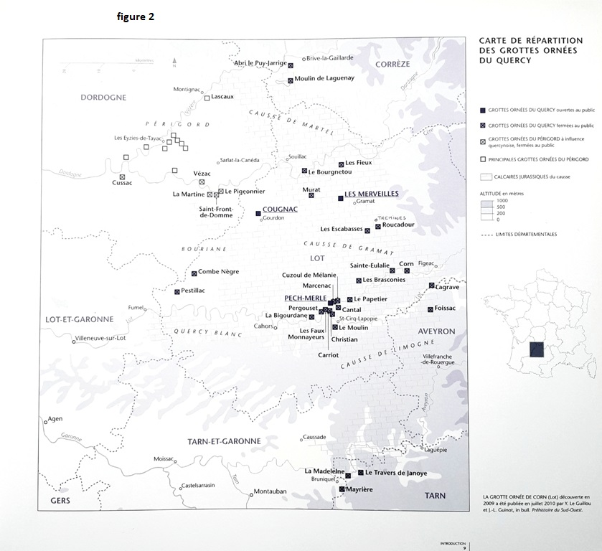

**CHRONOLOGIE DES PRINCIPALES GROTTES ORNEES DU QUERCY**

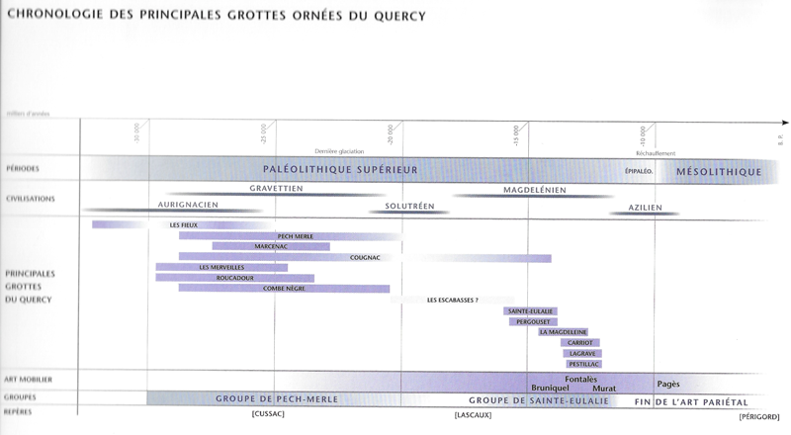

**Les images de la grotte de Roucadour**

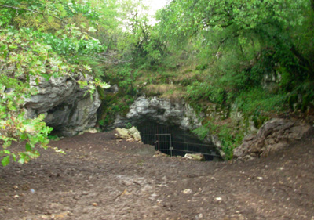

Entrée de la grotte de Roucadour

**Quelques concrétions dans la cavité principale**

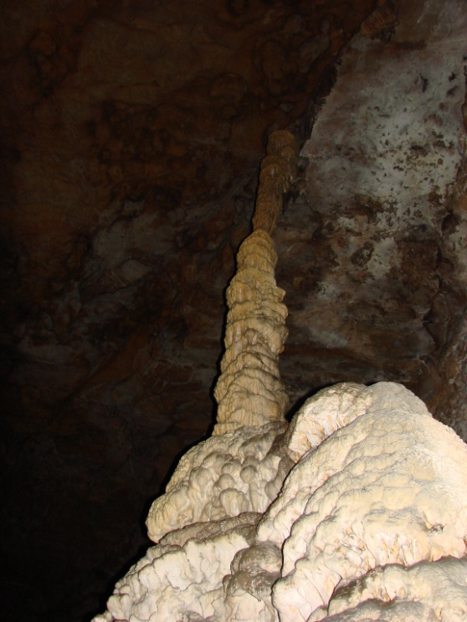 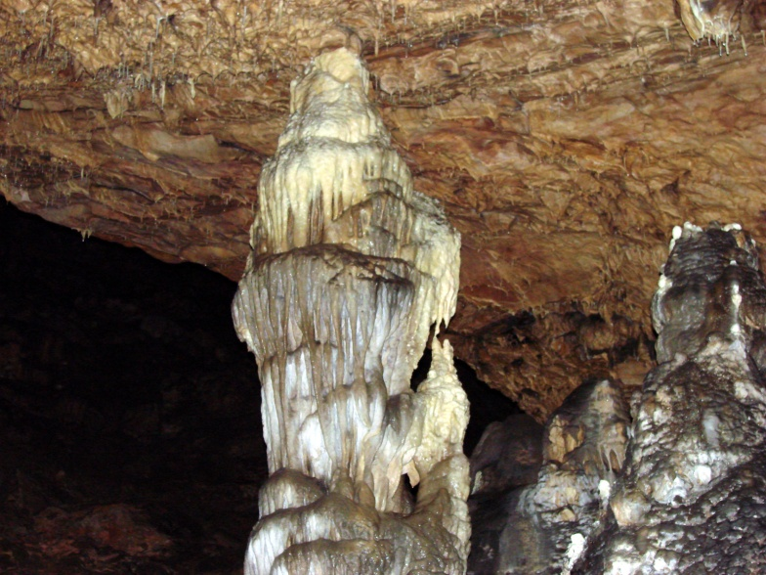

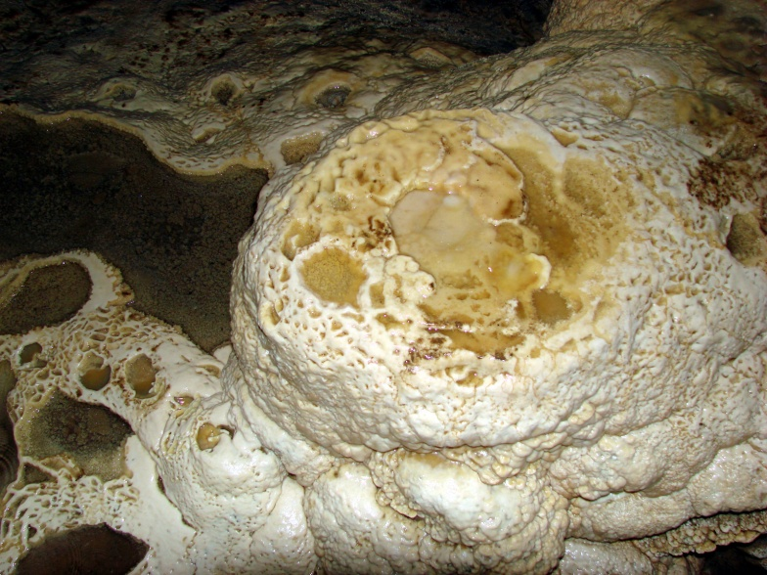 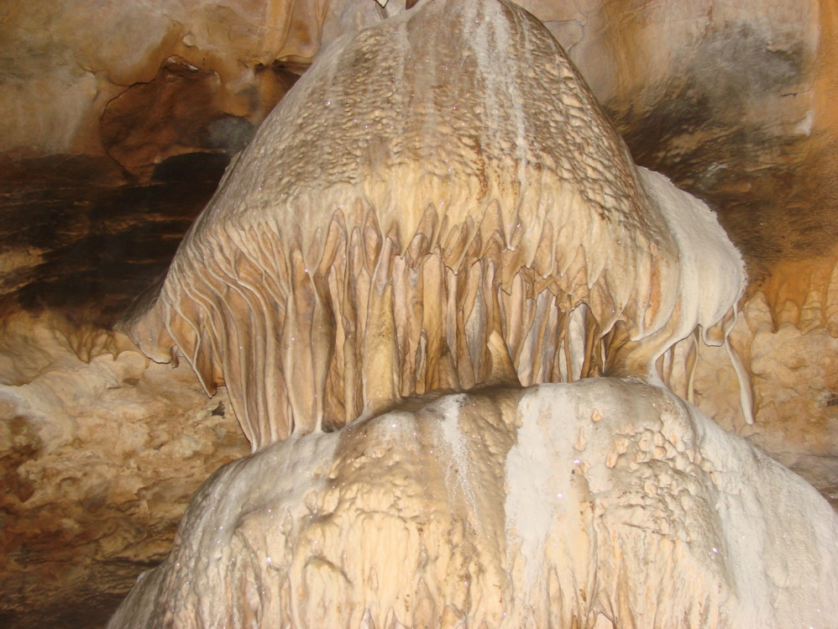

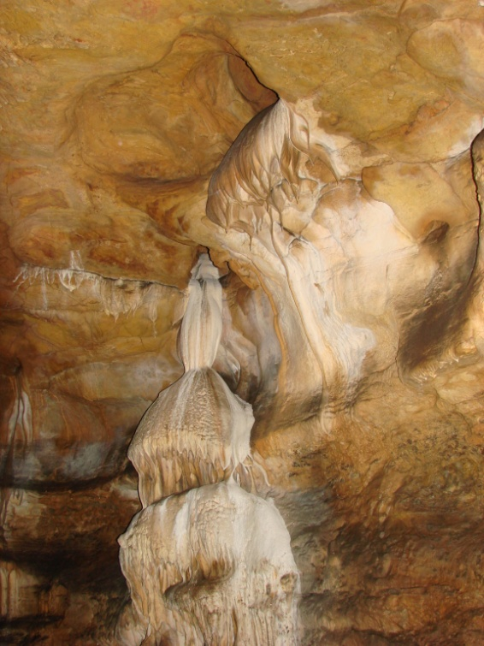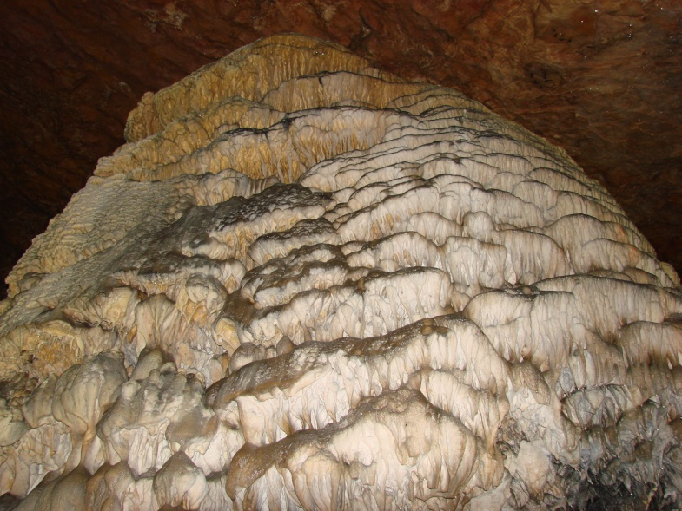

**Concrétions en draperie dans la grotte de Roucadour**

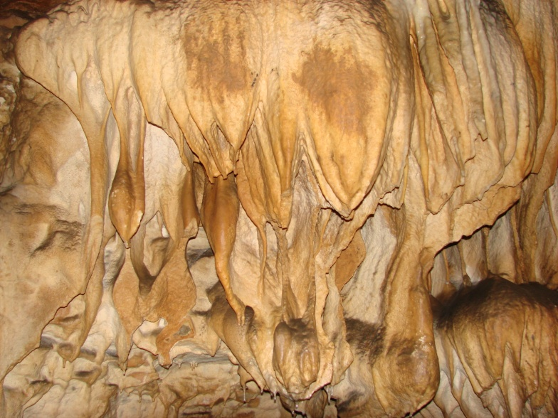

**Schéma de la cavité latérale, les zones ornées sont grisées**

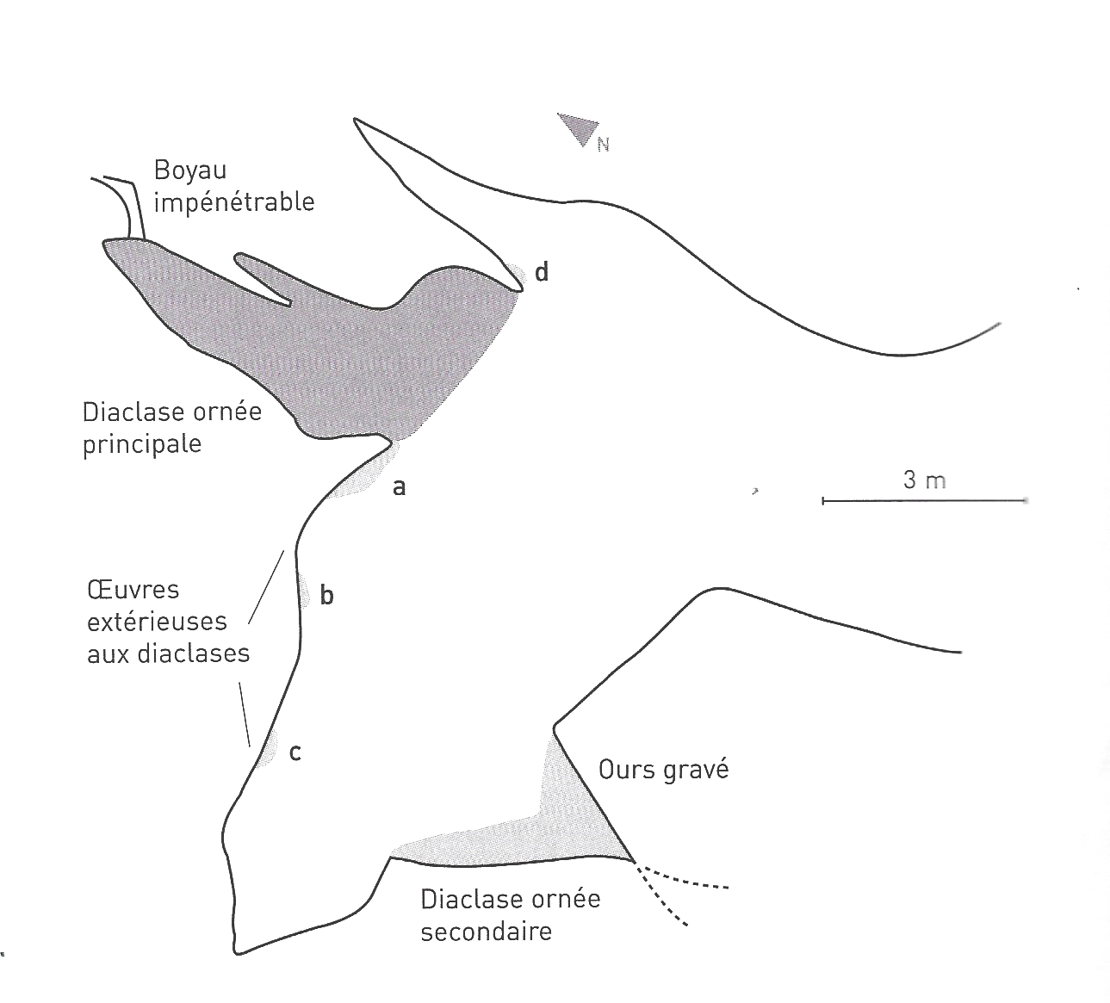

**Bec rocheux gravé en tête animale**

**Tête de cheval et stries**

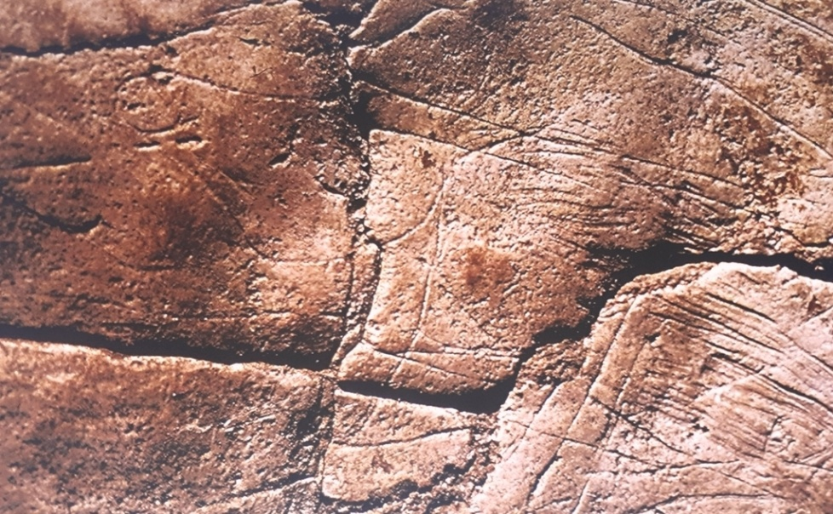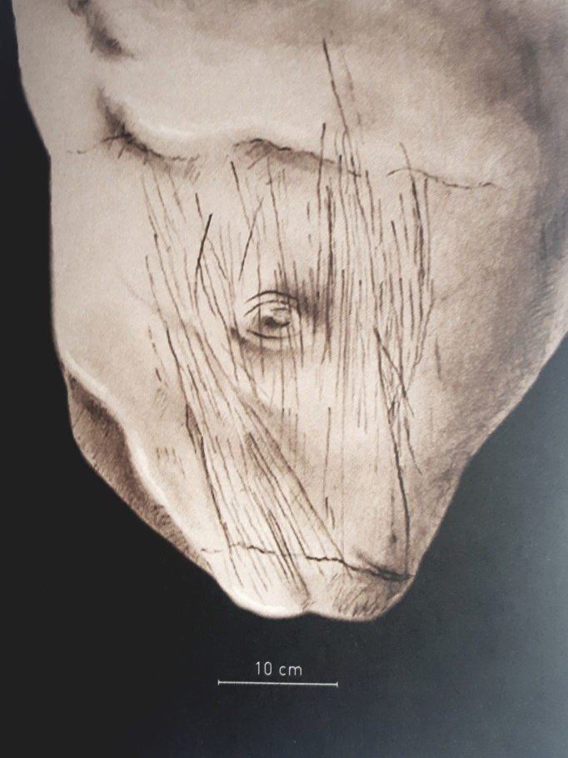

**Tête et encolure d’un cheval sur fond de stries**

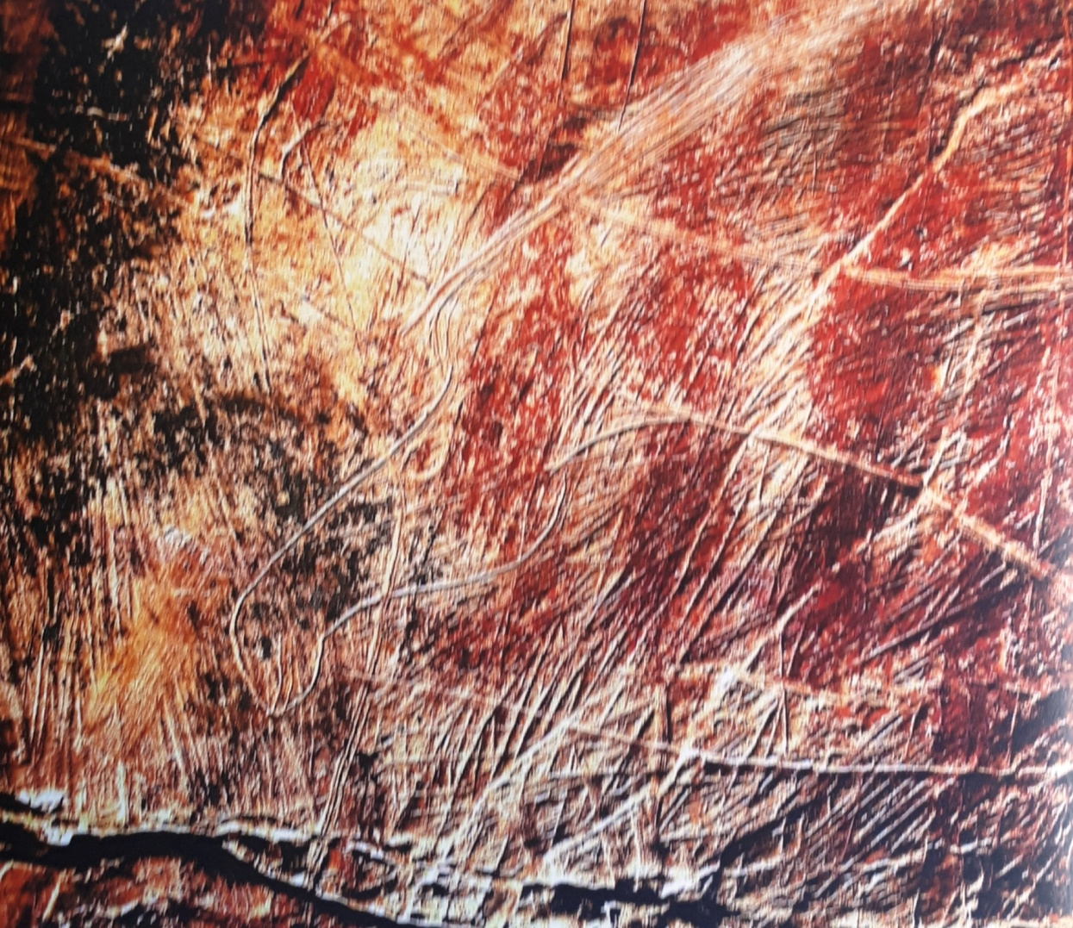

**Détails d’un panneau avec des mégaceros, des chevaux et des mains peintes**

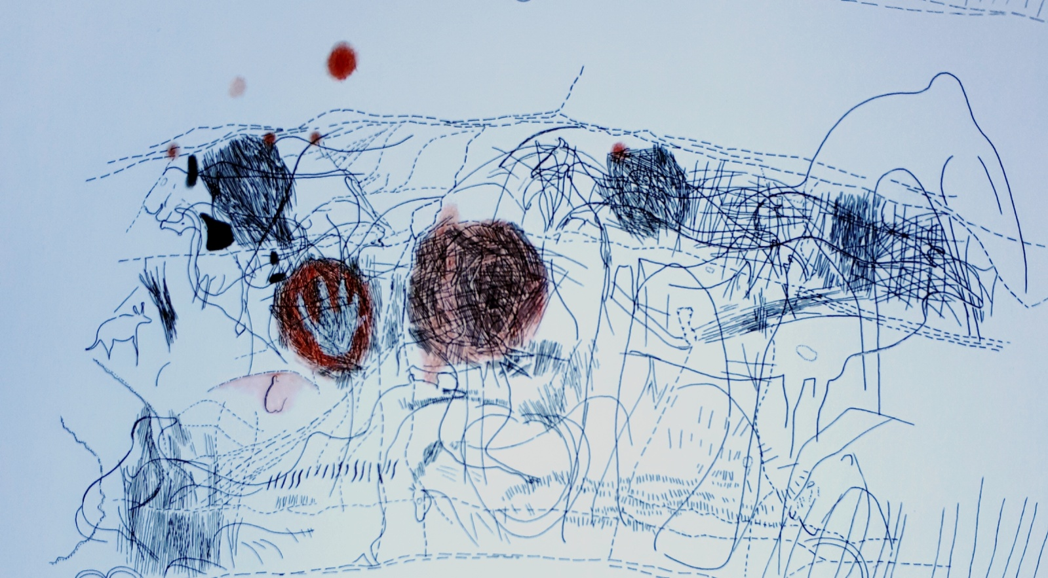

**Grande main négative avec des chevaux**

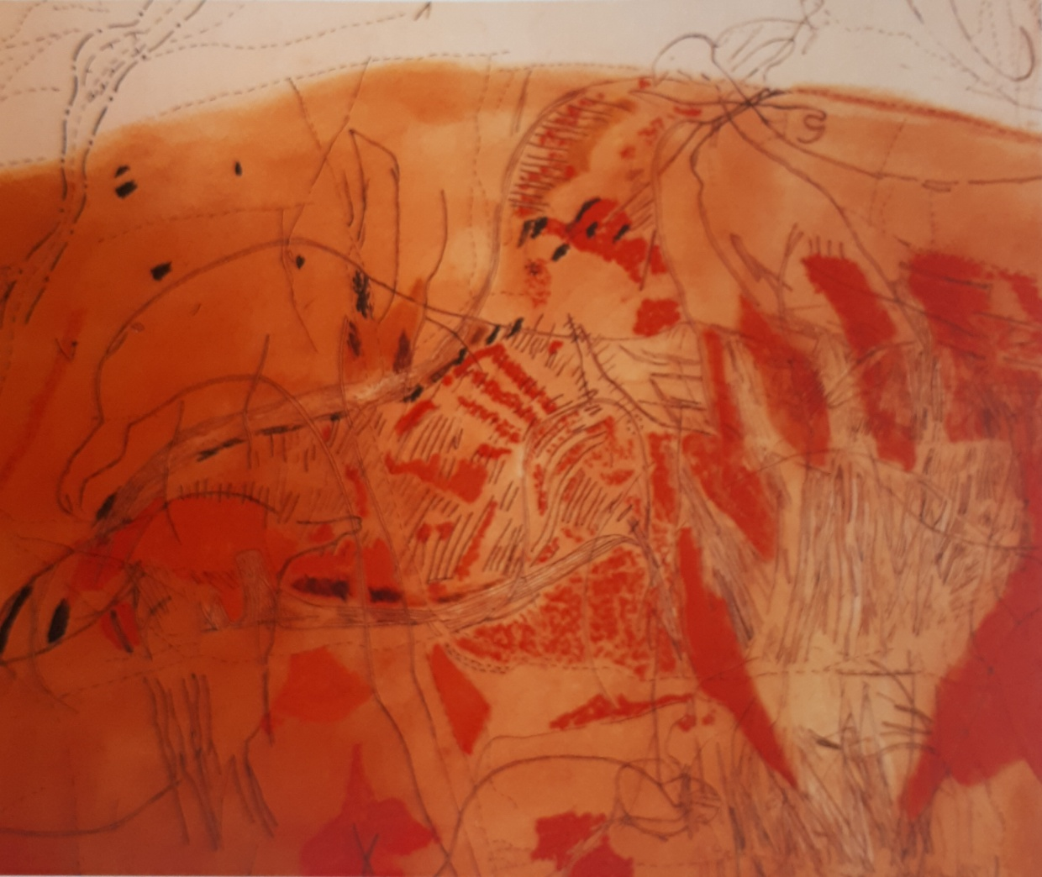

**Cheval à petite tête allongée**

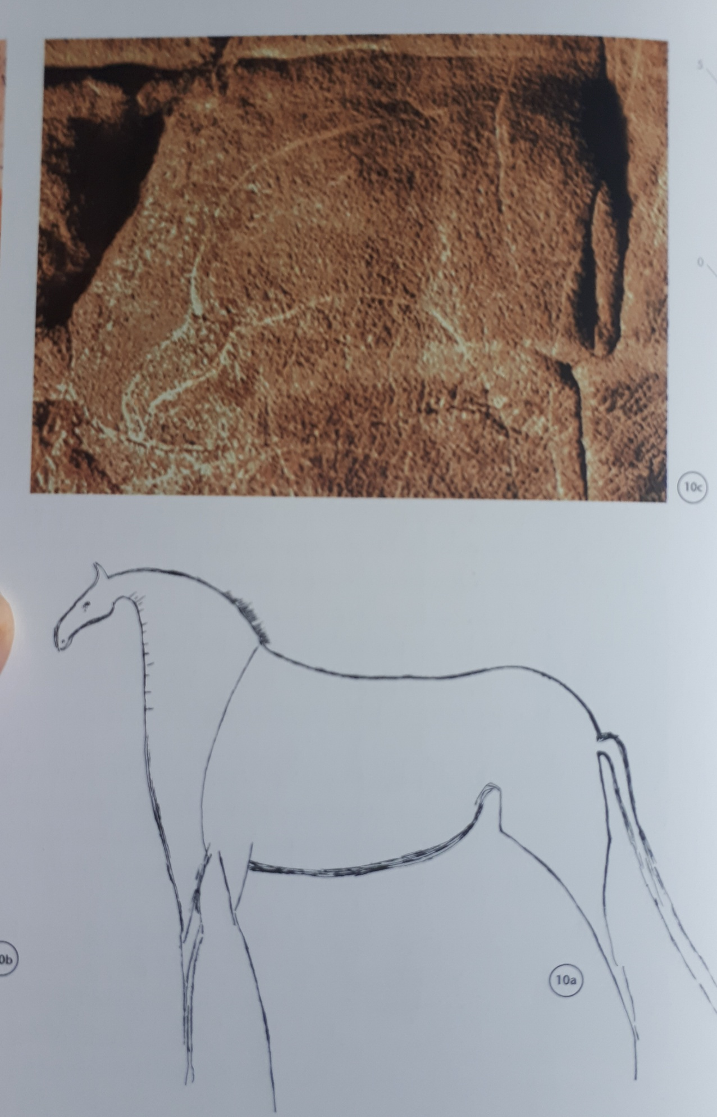

**Mains, cerf élaphe, cheval, aurochs**

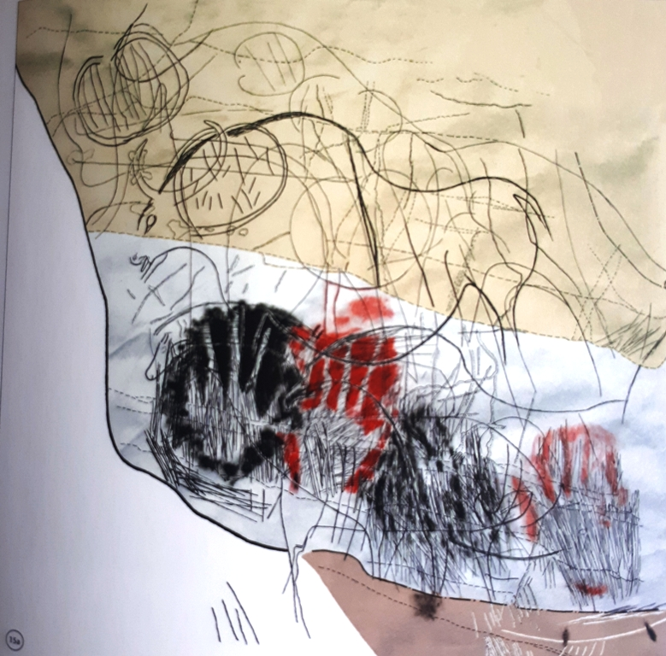

**Léporidé**

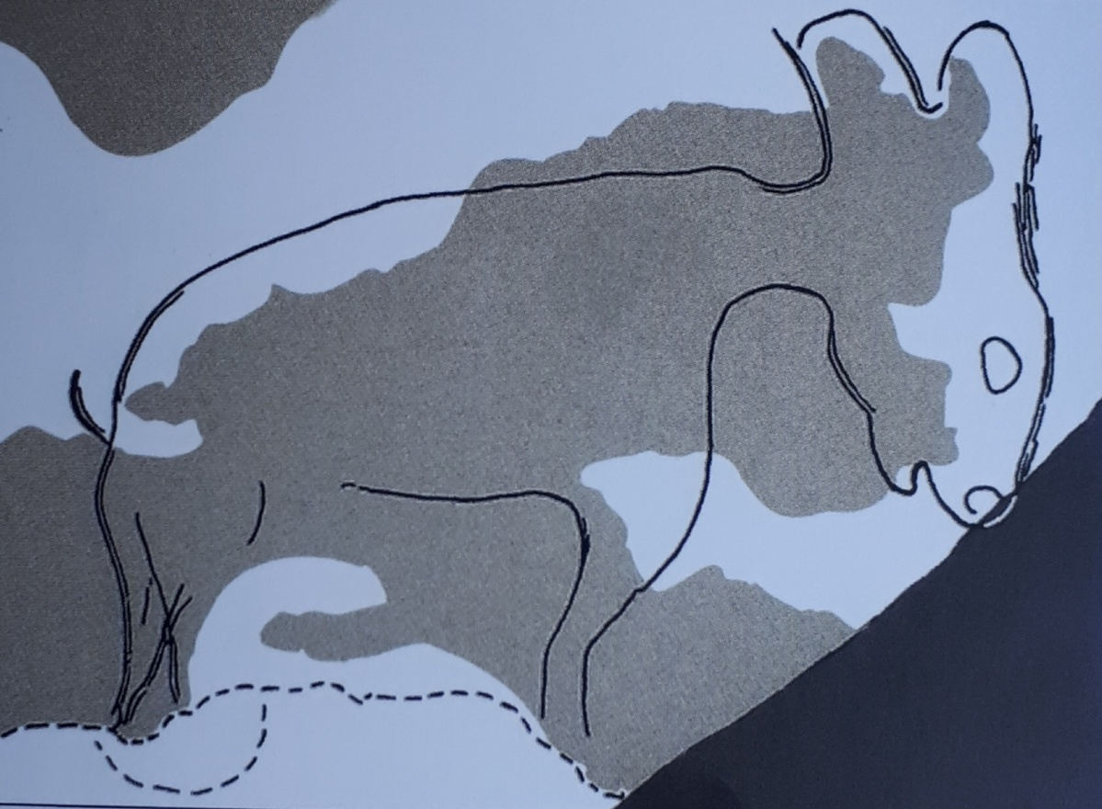

**Mains rouge et noire**

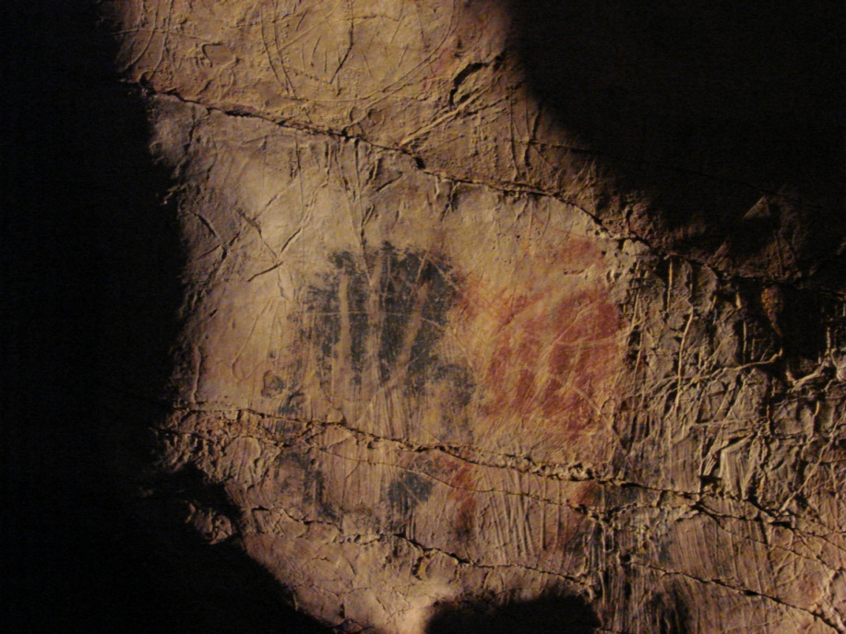

**Les signes présents dans la grotte de Roucadour**

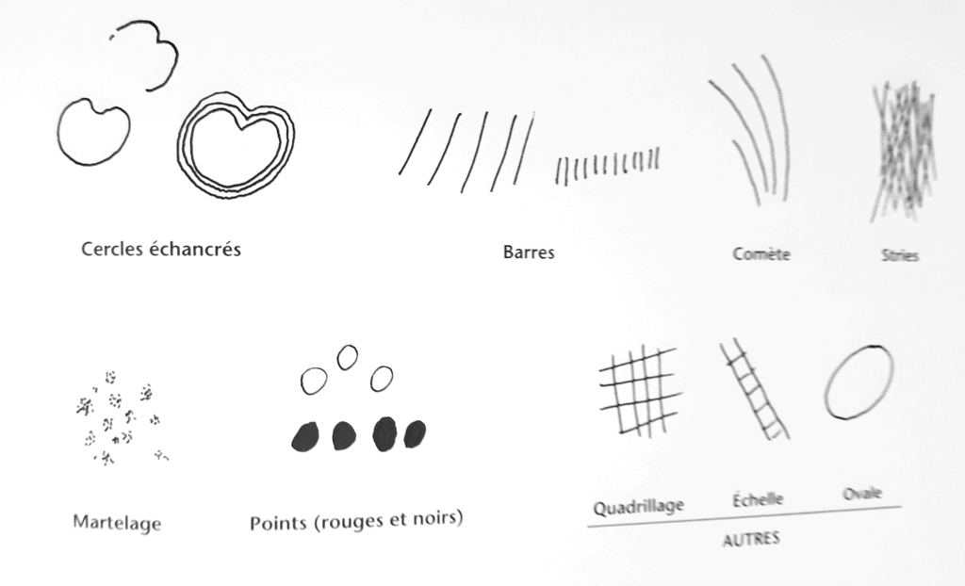

**La frise du combat des mammouths et des lions des cavernes**

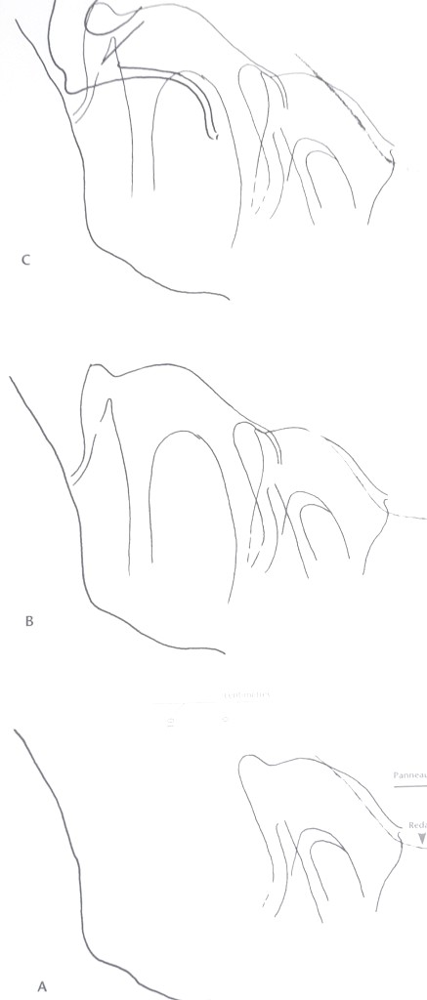 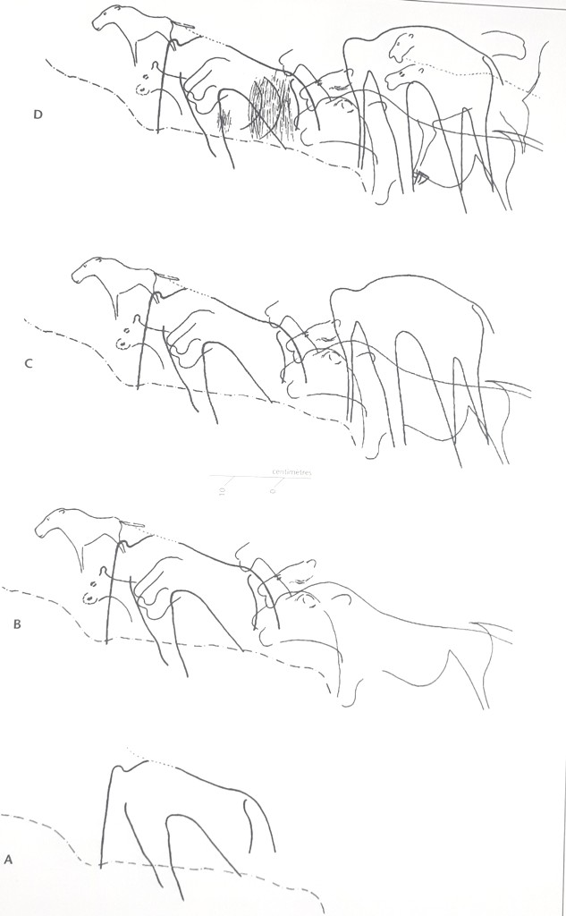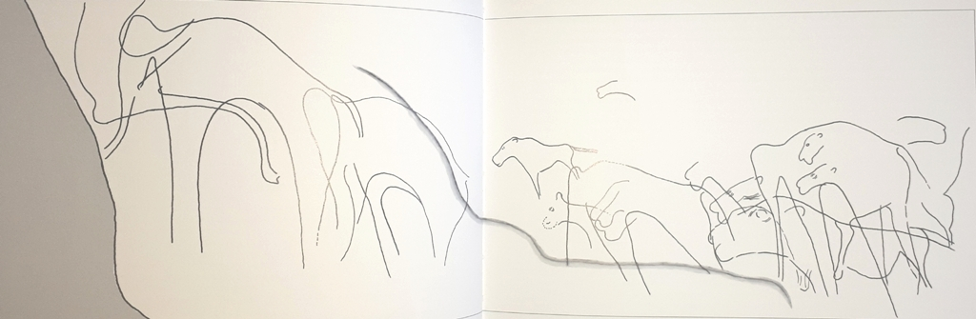

**La légende de Roucadour : la grande galerie et sa colonne**.

De tout temps cette cavité fut fréquentée, mais sa légende s’est perdue. Mon père me disait que le propriétaire n’avait jamais pu en obstruer l’entrée parce que le génie qui y demeurait en détruisait la fermeture. Je pense que la légende devait ressembler à celle-ci. Autrefois, il était un chemin que les voyageurs évitaient la nuit. C’était celui qui allait de Saint Simon à Issendolus. Entre Thémines et Lalinié il passe à proximité d’une grotte, qui s’appelle Roucadour. En occitan, cela vient d’un terme qui veut dire se cacher dans des rochers « s’arraouquer ». Qui pouvait bien se cacher dans ce trou qui crache de la vapeur en hiver et qui est peuplé de bruits de pas lorsque l’on tend l’oreille à proximité ? Des curieux ont même aperçu dans la pénombre de l’entrée des formes blanches semblant flotter au loin ou suspendues au plafond. C’est un nommé Beyplo qui regagnait sa masure au hameau des Roucoux qui vit passer au fond de la combe un personnage bizarre vêtu de peaux de bêtes avec un sac sur son dos. Se faufilant entre les genévriers il put constater que l’étrange apparition disparaissait comme par miracle dans les ténèbres de Roucadour laissant flotter derrière lui une odeur de soufre et de bouc. Dès qu’il put, il en informa son confesseur : le curé de Saint Simon. Le saint homme reconnut la présence du Drac à l’odeur et dit : – « Le Drac est un enfant du diable conçu avec une sorcière. Il habite sous terre dans un antre où il entrepose les âmes des pécheurs qu’il transporte dans son sac. C’est là que tu iras si tu continues de boire et de tricher quand tu joues aux cartes dans les estaminets d’Issendolus. En pénitence, je te donne une fiole d’eau bénite que tu porteras au plus profond de cette grotte et que tu répandras autour de toi avant d’en sortir. N’aie pas peur, l’eau bénite éloigne les démons et te protégera. Si tu réussis, les portes du paradis te seront ouvertes ». Qu’elle horrible mission devait-il accomplir ! Mais d’être emporté par le Drac et finir dans les ténèbres était encore pire. Après avoir longtemps hésité, il se décida et pour se donner du courage il s’octroya une bonne lampée de vielle prune. L’eau bénite dans une poche bien à l’abri des chocs et un fanal de cocher à la main, il affronta l’obscurité de Roucadour. Tout tremblant, il descendit jusqu’à la grande galerie. Plein de cristaux scintillaient autour de lui tandis que ses pas l’amenèrent près d’un lac au milieu duquel s’élevait une grande colonne. Agrippé à mi-hauteur le Drac l’observait et d’une voix caverneuse lui demanda : – « Que viens-tu faire dans mon domaine ? » À ces mots, d’une main tremblante, Beyplo pris de panique sortit la fiole de sa poche et en rependit le contenu dans le lac. Le Drac comprit de suite que désormais cette étendue d’eau était bénie et qu’il serait impossible de la franchir pour s’échapper. Il poussa un cri de désespoir si terrible que la voûte s’écroula plus loin bouchant ainsi la suite du gouffre menant à son antre. Depuis il s’est transformé en stalactite tout en haut de la colonne. Quant à notre héros, il dut son salut que le lendemain matin, à l’aube, lorsqu’une légère lueur le dirigea vers la sortie. Les premiers rayons de soleil pénètrent loin dans cette caverne. Dans la panique de cette rencontre, il avait laissé tomber sa lanterne dans l’eau. Depuis, il ne sait plus s’il a fait un mauvais rêve, mais il a changé de nom. Désormais on le nomme Beypasplu. Nom occitan d’un repenti. Ce n’est pas à cause du Drac qu’une fermeture en acier inoxydable barre l’entrée. Des témoignages préhistoriques y sont enfermés et conservés, quoique… d’après Paul Brunet de Thémines.

**La grotte des Escabasses**

Cette grotte située sur la commune de Thémines, proche de Roucadour, a été explorée à partir de 1920. Elle aussi est située sur le bord d’une doline, son entrée étant au point bas de la bordure du massif calcaire. L’entrée de la cavité est là aussi encombrée de blocs effondrés de la voûte.

Les sondages effectués en 1929 par [André Niederlender](https://fr.wikipedia.org/wiki/Andr%C3%A9_Niederlender) et [Raymond Lacam](https://fr.wikipedia.org/wiki/Raymond_Lacam) [8] ont permis de trouver dans la première salle des tessons de poterie, des pendeloques et des poinçons en os. Ces objets ont été datés de l'[âge du bronze](https://fr.wikipedia.org/wiki/%C3%82ge_du_bronze), de l'[âge du fer](https://fr.wikipedia.org/wiki/%C3%82ge_du_fer) ainsi que de la période gallo-romaine.

Cette cavité a aussi été utilisée pendant la [seconde Guerre mondiale](https://fr.wikipedia.org/wiki/Seconde_Guerre_mondiale) par les maquisards.

Comme à Roucadour, les premières peintures ont été découvertes en 1961 par des spéléologues locaux G. Canet, J.-P. Bourdon, B. Choppy et par le paléontologue Michel Lorblanchet. G. Canet a découvert la gravure pendant des travaux de désobstruction du boyau terminal. Il avait été le premier à remarquer « un trait noir sur la paroi », en 1961.

La grotte est un long boyau comportant plusieurs petites salles et galeries, selon la description donnée par Michel Lorblanchet dans la référence **[5]** et dans le site Wikipedia **[10] :**

* La galerie d’entrée, longue de 25 m, large de 5 m et d’une hauteur variant entre 1 et 4 m. Son sol est en pente.
* La salle des stalagmites, longue de 35 m, large de 10 à 15 m, ayant une voûte élevée. Le point le plus bas est situé à 30 m sous le niveau d’entrée.
* **La galerie du petit cheval**, longue de 100 m, d’une largeur variant de 1 à 3 m, avec une voûte élevée. Cette galerie porte des traces de peintures préhistoriques qui n’ont pas été bien conservées à cause de l’effritement de la calcite. En plus du petit cheval, il subsiste l’arrière-train d’un animal couvert de longs poils, mais qui ne semble pas être un mammouth.
* La galerie des Ours, approximativement circulaire, de 12 à 15 m de diamètre.
* La galerie et salle Bourdon, boyau étroit de 1 à 2 m.
* La galerie Canet, où G. Canet a trouvé à son extrémité, à 200 m de l’entrée, une gravure de palmipède dont les traits sont profondément incisés. On distingue nettement la tête, le cou et l’aile repliée.
* La galerie du Blaireau à partir de la galerie des Ours.

Le décor de la grotte des Escabasses peut dater d’une période comprise entre le [gravettien](https://fr.wikipedia.org/wiki/Gravettien) et le [magdalénien](https://fr.wikipedia.org/wiki/Magdal%C3%A9nien) ancien.

**La grotte des Escabasses**

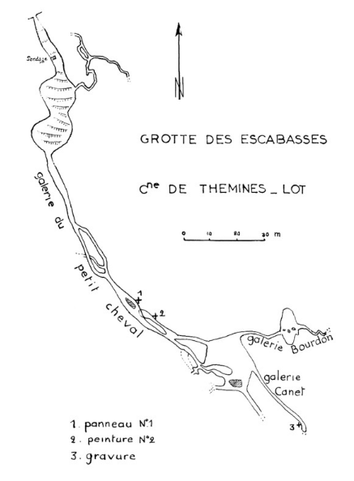

**Le petit cheval**

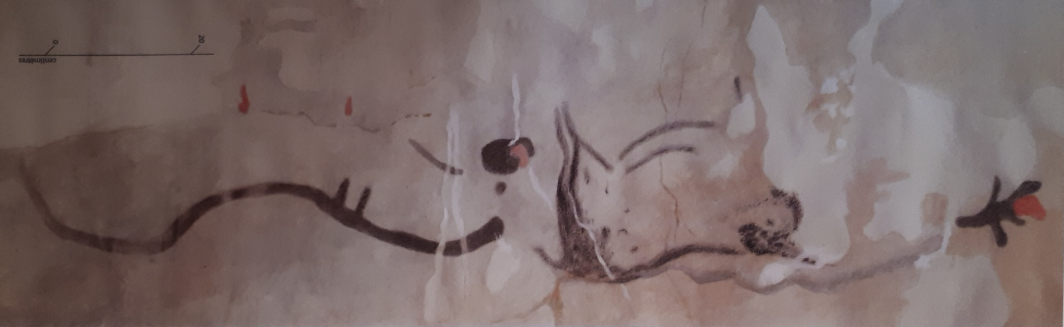

**Les traces d’un bouquetin dessin d’un canard**

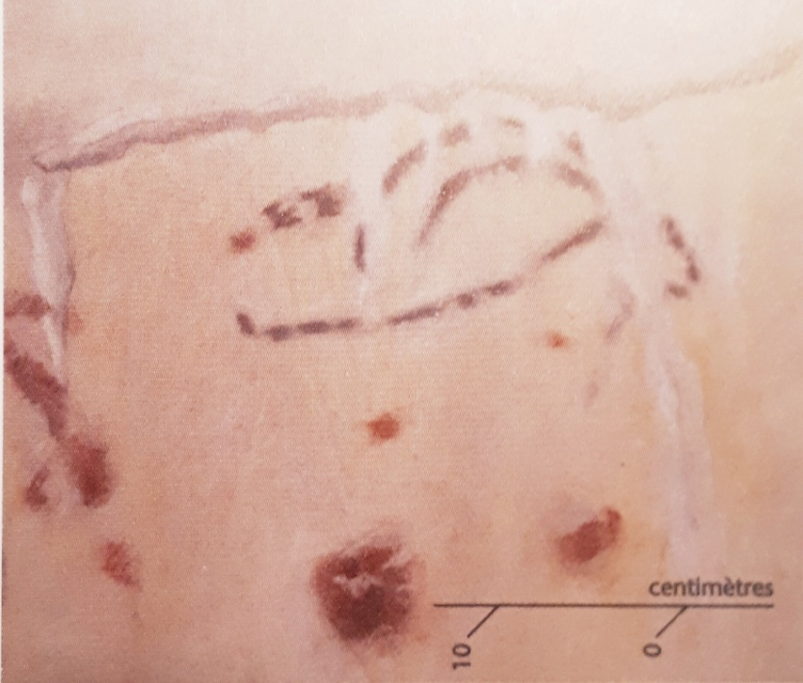 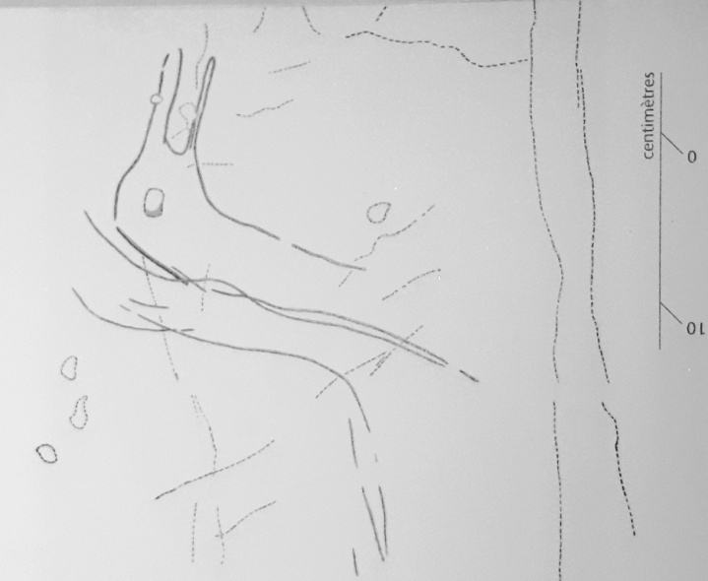

**Références bibliographiques**

[1] Coussy J.-P., 2005, Roucadour (Lot). *L’art initial gravé*, éditions Résurgences, 128 p.

[2] *La grotte de Roucadour à Thémines.* https://www.racines-alvignac.fr/archeo-roucadourthemines.html.

[3] Lorblanchet M., 2011, mise à jour 2018 *Livre Art pariétal. Grottes ornées du Quercy*. Éditions le Rouergue.

[4] Lorblanchet M., 2020, *Livre Naissance de la vie, une lecture de l’art pariétal*. Éditions le Rouergue

[5] Lorblanchet M., 1984, *la grotte des Escabasses (Thémines-Lot) in l’art des cavernes*, Paris, Imprimerie Nationale, pp 507-510

[6] Fau G. et Gasco J., 2001. *Histoire des fouilles et découvertes archéologiques à Roucadour*, Association racines, Alvignac

[7] Gasco J., 2004. *La stratigraphie de l’Âge du Bronze et de l’Âge du Fer à Roucadour (Thémines, Lot)*

Bulletin de la Société Préhistorique Française, tome 101, n° 3, p. 521-545

[8] Niederlender A., Lacam R., *Contribution à l’étude du Néolithique et des âges des Métaux dans le Causse de Gramat (Lot)*, p. 455-460, Bulletin de la Société préhistorique de France, 1929, tome 26, n 9.

[9]Lorblanchet M., 1964, *La sépulture de Roucadour, Commune de Thémines, Lot* ; [Bulletin de la Société préhistorique française](https://www.persee.fr/collection/bspf) Année 1964 [61-2](https://www.persee.fr/issue/bspf_0249-7638_1964_num_61_2?sectionId=bspf_0249-7638_1964_num_61_2_8155) pp. 43-50.

[10], 2022, *la grotte des Escabasses*, site web wikipedia.

Par Michel Vidal, le 28 janvier 2022